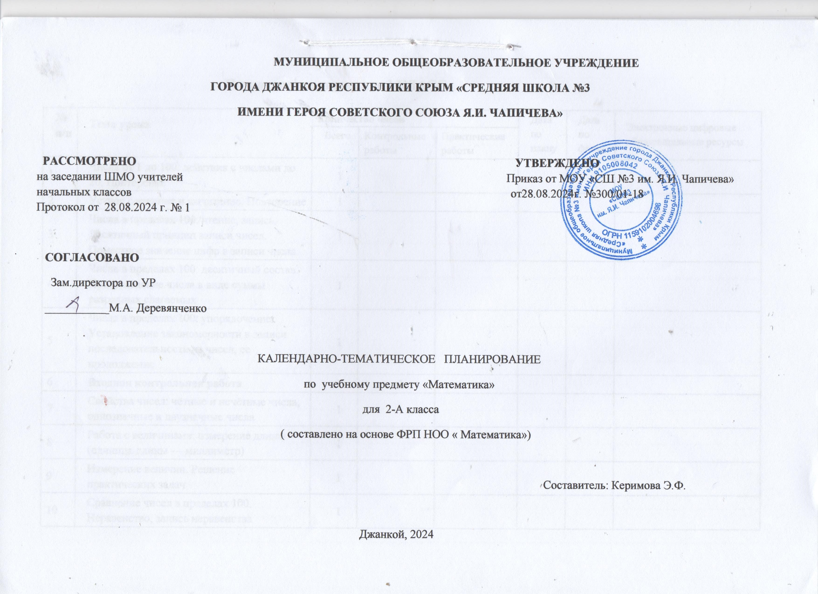

**Поурочное планирование 2 КЛАСС**

|  |  |  |  |  |  |  |  |
| --- | --- | --- | --- | --- | --- | --- | --- |
| **№ п/п** | **Тема урока** | **Количество часов** | | | Дата по плану | Дата по факту | Электронные цифровые образовательные ресурсы |
| **Всего** | Контрольные работы | Практические работы |
| 1 | Числа от 1 до 100: действия с числами до 20. Повторение | 1 |  |  |  |  |  |
| 2 | Устное сложение и вычитание. Повторение | 1 |  |  |  |  |  |
| 3 | Числа в пределах 100: чтение, запись. Десятичный принцип записи чисел. Поместное значение цифр в записи числа | 1 |  |  |  |  |  |
| 4 | Числа в пределах 100: десятичный состав. Представление числа в виде суммы разрядных слагаемых | 1 |  |  |  |  |  |
| 5 | Числа в пределах 100: упорядочение. Установление закономерности в записи последовательности из чисел, ее продолжение | 1 |  |  |  |  |  |
| 6 | **Входная контрольная работа** | 1 | 1 |  |  |  |  |
| 7 | Свойства чисел: чётные и нечётные числа, однозначные и двузначные числа | 1 |  |  |  |  |  |
| 8 | Работа с величинами: измерение длины (единица длины — миллиметр) | 1 |  |  |  |  |  |
| 9 | Измерение величин. Решение практических задач | 1 |  |  |  |  |  |
| 10 | Сравнение чисел в пределах 100. Неравенство, запись неравенства | 1 |  |  |  |  |  |
| 11 | Работа с величинами: измерение длины (единица длины — метр) | 1 |  |  |  |  |  |
| 12 | Увеличение, уменьшение числа на несколько единиц/десятков | 1 |  |  |  |  |  |
| 13 | Работа с величинами: измерение длины (единицы длины — метр, дециметр, сантиметр, миллиметр) | 1 |  |  |  |  |  |
| 14 | Работа с величинами. Сравнение предметов по стоимости (единицы стоимости - рубль, копейка) | 1 |  |  |  |  |  |
| 15 | Соотношения между единицами величины (в пределах 100). | 1 |  |  |  |  |  |
| 16 | Решение текстовых задач на применение смысла арифметического действия (сложение, вычитание) | 1 |  |  |  |  |  |
| 17 | Чтение, представление текста задачи в виде рисунка, схемы или другой модели | 1 |  |  |  |  |  |
| 18 | Верные (истинные) и неверные (ложные) утверждения, содержащие зависимости между числами/величинами | 1 |  |  |  |  |  |
| 19 | Представление текста задачи разными способами | 1 |  |  |  |  |  |
| 20 | Закономерность в ряду чисел, геометрических фигур: её объяснение с использованием математической терминологии | 1 |  |  |  |  |  |
| 21 | Фиксация ответа к задаче и его проверка (формулирование, проверка на достоверность, следование плану, соответствие поставленному вопросу) | 1 |  |  |  |  |  |
| 22 | Работа с величинами: измерение времени (единицы времени — час, минута) | 1 |  |  |  |  |  |
| 23 | Распознавание и изображение геометрических фигур: ломаная | 1 |  |  |  |  |  |
| 24 | Измерение длины ломаной, нахождение длины ломаной с помощью вычислений. | 1 |  |  |  |  |  |
| 25 | Работа с величинами: измерение времени (единицы времени — час, минута). Определение времени по часам | 1 |  |  |  |  |  |
| 26 | Разностное сравнение чисел, величин | 1 |  |  |  |  |  |
| 27 | Работа с величинами: измерение времени (единицы времени — час, минута). Единицы времени - час, минута, секунда | 1 |  |  |  |  |  |
| 28 | Составление, чтение числового выражения со скобками, без скобок | 1 |  |  |  |  |  |
| 29 | Измерение периметра прямоугольника, запись результата измерения в сантиметрах | 1 |  |  |  |  |  |
| 30 | Сочетательное свойство сложения | 1 |  |  |  |  |  |
| 31 | Переместительное, сочетательное свойства сложения, их применение для вычислений | 1 |  |  |  |  |  |
| 32 | Характеристика числа, группы чисел. Группировка чисел по выбранному свойству | 1 |  |  |  |  |  |
| 33 | **Контрольная работа №1** | 1 | 1 |  |  |  |  |
| 34 | Составление предложений с использованием математической терминологии; проверка истинности утверждений | 1 |  |  |  |  |  |
| 35 | Дополнение моделей (схем, изображений) готовыми числовыми данными. Столбчатая диаграмма; использование данных диаграммы для решения учебных и практических задач | 1 |  |  |  |  |  |
| 36 | Верные (истинные) и неверные (ложные) утверждения, содержащие количественные, пространственные отношения | 1 |  |  |  |  |  |
| 37 | Нахождение, формулирование одного-двух общих признаков набора математических объектов: чисел, величин, геометрических фигур | 1 |  |  |  |  |  |
| 38 | Устное сложение и вычитание чисел в пределах 100. Сложение и вычитание с круглым числом | 1 |  |  |  |  |  |
| 39 | Устное сложение и вычитание чисел в пределах 100. Прибавление и вычитание однозначного числа без перехода через разряд | 1 |  |  |  |  |  |
| 40 | Проверка результата вычисления (реальность ответа, обратное действие). Проверка сложения и вычитания | 1 |  |  |  |  |  |
| 41 | Письменное сложение и вычитание чисел в пределах 100. Дополнение до круглого числа | 1 |  |  |  |  |  |
| 42 | Письменное сложение и вычитание чисел в пределах 100. Сложение без перехода через разряд | 1 |  |  |  |  |  |
| 43 | Письменное сложение и вычитание чисел в пределах 100. Вычитание без перехода через разряд | 1 |  |  |  |  |  |
| 44 | Письменное сложение и вычитание чисел в пределах 100. Вычитание двузначного числа из круглого числа | 1 |  |  |  |  |  |
| 45 | **Контрольная работа №2** | 1 | 1 |  |  |  |  |
| 46 | Устное сложение и вычитание чисел в пределах 100. Числовое выражение без скобок: составление, чтение, устное нахождение значения | 1 |  |  |  |  |  |
| 47 | Устное сложение и вычитание чисел в пределах 100. Числовое выражение со скобками: составление, чтение, устное нахождение значения | 1 |  |  |  |  |  |
| 48 | Устное сложение и вычитание чисел в пределах 100. Приемы прибавления однозначного числа с переходом через разряд | 1 |  |  |  |  |  |
| 49 | Устное сложение и вычитание чисел в пределах 100. Приемы вычитания однозначного числа с переходом через разряд | 1 |  |  |  |  |  |
| 50 | Вычисление суммы, разности удобным способом | 1 |  |  |  |  |  |
| 51 | Оформление решения задачи (по вопросам, по действиям с пояснением) | 1 |  |  |  |  |  |
| 52 | Конструирование утверждений с использованием слов «каждый», «все» | 1 |  |  |  |  |  |
| 53 | Расчётные задачи на увеличение/уменьшение величины на несколько единиц | 1 |  |  |  |  |  |
| 54 | Взаимосвязь компонентов и результата действия сложения | 1 |  |  |  |  |  |
| 55 | Неизвестный компонент действия сложения, его нахождение | 1 |  |  |  |  |  |
| 56 | Взаимосвязь компонентов и результата действия вычитания | 1 |  |  |  |  |  |
| 57 | Неизвестный компонент действия вычитания, его нахождение | 1 |  |  |  |  |  |
| 58 | План решения задачи в два действия, выбор соответствующих плану арифметических действий | 1 |  |  |  |  |  |
| 59 | Запись решения задачи в два действия.  *Проверочная работа*. | 1 |  |  |  |  |  |
| 60 | Работа с таблицами: извлечение и использование для ответа на вопрос информации, представленной в таблице (таблицы сложения, умножения), внесение данных в таблицу | 1 |  |  |  |  |  |
| 61 | Работа с таблицами: извлечение и использование для ответа на вопрос информации, представленной в таблице (таблицы сложения, умножения; график дежурств, наблюдения в природе и пр.), внесение данных в таблицу | 1 |  |  |  |  |  |
| 62 | Классификация объектов по заданному и самостоятельно установленному основанию | 1 |  |  |  |  |  |
| 63 | Сравнение геометрических фигур | 1 |  |  |  |  |  |
| 64 | **Контрольная работа №3** | 1 | 1 |  |  |  |  |
| 65 | Распознавание и изображение геометрических фигур: многоугольник | 1 |  |  |  |  |  |
| 66 | Периметр многоугольника (треугольника, четырехугольника) | 1 |  |  |  |  |  |
| 67 | Алгоритм письменного сложения чисел | 1 |  |  |  |  |  |
| 68 | Алгоритм письменного вычитания чисел | 1 |  |  |  |  |  |
| 69 | Распознавание и изображение геометрических фигур: точка, прямая, отрезок | 1 |  |  |  |  |  |
| 70 | Построение отрезка заданной длины | 1 |  |  |  |  |  |
| 71 | Распознавание и изображение геометрических фигур: прямой угол | 1 |  |  |  |  |  |
| 72 | Правило составления ряда чисел, величин, геометрических фигур (формулирование правила, проверка правила, дополнение ряда) | 1 |  |  |  |  |  |
| 73 | Письменное сложение и вычитание чисел в пределах 100. Прибавление и вычитание однозначного числа с переходом через разряд | 1 |  |  |  |  |  |
| 74 | Письменное сложение и вычитание чисел в пределах 100. Сложение и вычитание чисел | 1 |  |  |  |  |  |
| 75 | Письменное сложение и вычитание чисел в пределах 100. Прикидка результата, его проверка | 1 |  |  |  |  |  |
| 76 | Конструирование геометрических фигур (треугольника, четырехугольника, многоугольника) | 1 |  |  |  |  |  |
| 77 | Сравнение геометрических фигур: прямоугольник, квадрат | 1 |  |  |  |  |  |
| 78 | Увеличение, уменьшение длины отрезка на заданную величину. Запись действия (в см и мм, в мм) | 1 |  |  |  |  |  |
| 79 | Алгоритмы (приёмы, правила) устных и письменных вычислений | 1 |  |  |  |  |  |
| 80 | Письменное сложение и вычитание. Повторение | 1 |  |  |  |  |  |
| 81 | Устное сложение равных чисел | 1 |  |  |  |  |  |
| 82 | **Контрольная работа №4** | 1 | 1 |  |  |  |  |
| 83 | Оформление решения задачи с помощью числового выражения | 1 |  |  |  |  |  |
| 84 | Геометрические фигуры: разбиение прямоугольника на квадраты, составление прямоугольника из квадратов | 1 |  |  |  |  |  |
| 85 | Изображение на листе в клетку квадрата с заданной длиной стороны | 1 |  |  |  |  |  |
| 86 | Изображение на листе в клетку прямоугольника с заданными длинами сторон.  *Проверочная работа.* | 1 |  |  |  |  |  |
| 87 | Умножение чисел. Компоненты действия, запись равенства | 1 |  |  |  |  |  |
| 88 | Взаимосвязь сложения и умножения | 1 |  |  |  |  |  |
| 89 | Применение умножения в практических ситуациях. Составление модели действия | 1 |  |  |  |  |  |
| 90 | Нахождение произведения | 1 |  |  |  |  |  |
| 91 | Измерение периметра прямоугольника, запись результата измерения в сантиметрах. Свойство противоположных сторон прямоугольника | 1 |  |  |  |  |  |
| 92 | Решение задач на нахождение периметра прямоугольника, квадрата | 1 |  |  |  |  |  |
| 93 | Применение умножения для решения практических задач | 1 |  |  |  |  |  |
| 94 | Решение текстовых задач на применение смысла арифметического действия (умножение, деление) | 1 |  |  |  |  |  |
| 95 | Переместительное свойство умножения | 1 |  |  |  |  |  |
| 96 | Переместительное свойство умножения | 1 |  |  |  |  |  |
| 97 | Деление чисел. Компоненты действия, запись равенства | 1 |  |  |  |  |  |
| 98 | Применение деления в практических ситуациях | 1 |  |  |  |  |  |
| 99 | Нахождение неизвестного слагаемого (вычисления в пределах 100) | 1 |  |  |  |  |  |
| 100 | Нахождение неизвестного уменьшаемого (вычисления в пределах 100) | 1 |  |  |  |  |  |
| 101 | Нахождение неизвестного вычитаемого (вычисления в пределах 100) | 1 |  |  |  |  |  |
| 102 | Вычитание суммы из числа, числа из суммы | 1 |  |  |  |  |  |
| 103 | Закономерность в ряду объектов повседневной жизни: её объяснение с использованием математической терминологии | 1 |  |  |  |  |  |
| 104 | Решение задач на нахождение периметра многоугольника (треугольника, четырехугольника).  *Проверочная работа.* | 1 |  |  |  |  |  |
| 105 | Задачи на конкретный смысл арифметических действий. Повторение | 1 |  |  |  |  |  |
| 106 | Табличное умножение в пределах 50. Умножение числа 2 | 1 |  |  |  |  |  |
| 107 | Табличное умножение в пределах 50. Деление на 2 | 1 |  |  |  |  |  |
| 108 | Табличное умножение в пределах 50. Умножение числа 3 | 1 |  |  |  |  |  |
| 109 | Табличное умножение в пределах 50. Деление на 3 | 1 |  |  |  |  |  |
| 110 | Табличное умножение в пределах 50. Умножение числа 4 | 1 |  |  |  |  |  |
| 111 | Табличное умножение в пределах 50. Деление на 4 | 1 |  |  |  |  |  |
| 112 | Табличное умножение в пределах 50. Умножение числа 5 | 1 |  |  |  |  |  |
| 113 | Табличное умножение в пределах 50. Деление на 5. | 1 |  |  |  |  |  |
| 114 | Расчётные задачи на увеличение/уменьшение величины в несколько раз | 1 |  |  |  |  |  |
| 115 | **Математический диктант.** | 1 | 1 |  |  |  |  |
| 116 | Порядок выполнения действий в числовом выражении, содержащем действия сложения и вычитания (без скобок) в пределах 100 (2-3 действия); нахождение его значения | 1 |  |  |  |  |  |
| 117 | Порядок выполнения действий в числовом выражении, содержащем действия сложения и вычитания (со скобками) в пределах 100 (2-3 действия); нахождение его значения | 1 |  |  |  |  |  |
| 118 | Табличное умножение в пределах 50. Умножение числа 6 и на 6 | 1 |  |  |  |  |  |
| 119 | Табличное умножение в пределах 50. Деление на 6 | 1 |  |  |  |  |  |
| 120 | Табличное умножение в пределах 50. Умножение числа 7 и на 7 | 1 |  |  |  |  |  |
| 121 | Табличное умножение в пределах 50. Деление на 7 | 1 |  |  |  |  |  |
| 122 | Табличное умножение в пределах 50. Умножение числа 8 и на 8 | 1 |  |  |  |  |  |
| 123 | Табличное умножение в пределах 50. Деление на 8 | 1 |  |  |  |  |  |
| 124 | Табличное умножение в пределах 50. Умножение числа 9 и на 9 | 1 |  |  |  |  |  |
| 125 | Табличное умножение в пределах 50. Деление на 9 | 1 |  |  |  |  |  |
| 126 | Умножение на 1, на 0. Деление числа 0  *Математический диктант.* | 1 |  |  |  |  |  |
| 127 | Работа с величинами: сравнение по массе (единица массы — килограмм) | 1 |  |  |  |  |  |
| 128 | **Итоговая контрольная работа** | 1 | 1 |  |  |  |  |
| 129 | Составление утверждений относительно заданного набора геометрических фигур. Распределение геометрических фигур на группы | 1 |  |  |  |  |  |
| 130 | Алгоритмы (приёмы, правила) построения геометрических фигур | 1 |  |  |  |  |  |
| 131 | Работа с электронными средствами обучения: правила работы, выполнение заданий | 1 |  |  |  |  |  |
| 132 | Обобщение изученного за курс 2 класса | 1 |  |  |  |  |  |
| 133 | Единица длины, массы, времени. Повторение | 1 |  |  |  |  |  |
| 134 | Задачи в два действия. Повторение | 1 |  |  |  |  |  |
| 135 | Геометрические фигуры. Периметр. Математическая информация. Работа с информацией. Повторение | 1 |  |  |  |  |  |
| 136 | Числа от 1 до 100. Умножение. Деление. Повторение | 1 |  |  |  |  |  |
| ОБЩЕЕ КОЛИЧЕСТВО ЧАСОВ ПО ПРОГРАММЕ | | 136 | 6 |  |  |  | |

ЛИСТ КОРРЕКТИРОВКИ

КАЛЕНДАРНО-ТЕМАТИЧЕСКОГО ПЛАНИРОВАНИЯ 20242025 учебного года

Учитель _________ Предмет «Математика» Класс 2-А

|  |  |  |  |  |  |  |
| --- | --- | --- | --- | --- | --- | --- |
| четверть | | По рабочей программе | | Коррекция | | |
| Кол-во уроков по плану | Кол-во уроков по факту | Дата занятия | Тема занятия | Дата занятия | Причина коррекции | Способ коррекции |
|  |  |  |  |  |  |  |
|  |  |  |  |  |  |  |
|  |  |  |  |  |  |  |
|  |  |  |  |  |  |  |
|  |  |  |  |  |  |  |
|  |  |  |  |  |  |  |
|  |  |  |  |  |  |  |
|  |  |  |  |  |  |  |
|  |  |  |  |  |  |  |
|  |  |  |  |  |  |  |
|  |  |  |  |  |  |  |
|  |  |  |  |  |  |  |
|  |  |  |  |  |  |  |
|  |  |  |  |  |  |  |
|  |  |  |  |  |  |  |
|  |  |  |  |  |  |  |
|  |  |  |  |  |  |  |
|  |  |  |  |  |  |  |
|  |  |  |  |  |  |  |
|  |  |  |  |  |  |  |
|  |  |  |  |  |  |  |
|  |  |  |  |  |  |  |
|  |  |  |  |  |  |  |